KSKSKSKS  KSKSKSK  KSKSKS  KSKSK  KSKS  KSK  KS |  | KS X ITUT G664
광 전송 시스템을 위한 광 안전 절차 및 요건
KS X ITUT G664:2014

방 송 통 신 표 준 심 의 회
2017년 12월 27일 제정

심 의 : 전송통신 기술심의회(X)

 |  | 성명 |  | 근 무 처 |  | 직위
(회 장) |  | 송호영 |  | 한국전자통신연구원 |  | 팀장
(위 원) |  | 김기선 |  | 광주과학기술원 |  | 교수
 |  | 김광준 |  | 한국전자통신연구원 |  | 책임연구원
 |  | 김원 |  | 한국인터넷진흥원 |  | 연구위원
 |  | 김성운 |  | 부경대학교 |  | 교수
 |  | 이배호 |  | 전남대학교 |  | 교수
(간 사) |  | 권병욱 |  | 과학기술정보통신부 국립전파연구원 |  | 과장

원안작성협력 : 미래전파공학연구소

 |  | 성명 |  | 근 무 처 |  | 직위
(책임연구원) |  | 신한철 |  | 한국전파진흥협회 |  | 책임연구원

표준열람 : 국립전파연구원(http://www.rra.go.kr)
━━━━━━━━━━━━━━━━━━━━━━━━━━━━━━━━━━━━━━━━
제 정 자：방송통신표준심의회 위원장 담당부처：과학기술정보통신부 국립전파연구원
제 정：2017년 12월 27일
심 의：방송통신표준심의회 전송통신 기술심의회(X)
원안작성협력：미래전파공학연구소
━━━━━━━━━━━━━━━━━━━━━━━━━━━━━━━━━━━━━━━━
이 표준에 대한 의견 또는 질문은 국립전파연구원 웹사이트를 이용하여 주십시오.

이 표준은 방송통신표준화지침 제18조의 규정에 따라 매 5년마다 방송통신표준심의회에서 심의되어 확인, 개정 또는 폐지됩니다.

목 차

머 리 말 ii
개 요 iii
1 적용범위 1
2 인용표준 1
3 용어와 정의 2
3.1 용어와 정의 2
3.2 약어 5
4 일반적 고려사항 6
4.1 사람의 안구와 피부의 손상을 예방하기 위한 안전 고려사항 6
4.2 광섬유의 무손상을 위한 고려사항 7
5 절차 및 지침 8
5.1 일반사항 8
5.2 개별 광 증폭을 사용하는 시스템의 APR 절차 9
5.3 분산형 라만 증폭에 기반한 시스템의 APR 절차 11
부속서 A (참고) (라만 증폭에 기반한 시스템을 포함한) 광학 보고 채널을 사용하는 시스템에 관한
자동 출력 감소 아키텍처의 예 14
A.1 자동 재시작과 관련하여 재시작 펄스 대신 OAC 사용시 고려사항 14
A.2 공동 전파 OSC를 사용하는 APR 절차에 대한 설명 15
A.3 역전파 OSC를 사용하는 APR 절차에 대한 설명 16
부속서 B (참고) 단일 채널 점대점 SDH 시스템에 관한 자동 레이저 차단/ 자동 출력 차단
(ALS/APSD) 절차에 대한 설명 18
B.1 서론 18
B.2 라인 증폭기가 없는 단일 채널 점대점 SDH 19
B.3 라인 증폭기가 있는 단일 채널 점대점 SDH 23
부속서 C (참고) 라만 증폭에 기초한 OAN 시스템에 대한 APR 구조의 예 25
C.1 라만 증폭 PON 거리 확장기에 관한 APR 절차의 추가 고려사항 25
참고문헌 26
KS X ITUT G664:2014 해 설 27

머 리 말

이 표준은 방송통신발전기본법 관련 규정에 따라 방송통신표준심의회의 심의를 거쳐 제정한 방송통신표준이다.

이 표준은 저작권법의 보호 대상이 되는 저작물이다.

이 표준의 일부가 기술적 성질을 가진 특허권, 출원공개 이후의 특허출원, 실용신안권 또는 출원공개 후의 실용신안등록출원에 저촉될 가능성이 있다는 것에 주의를 환기한다. 관계 중앙행정기관의 장과 방송통신표준심의회는 이러한 기술적 성질을 가진 특허권, 출원공개 이후의 특허출원, 실용신안권 또는 출원공개 후의 실용신안등록출원에 관계되는 확인에 대하여 책임을 지지 않는다.

개 요

이 표준은 2014년 제1판으로 발행된 ITU-T G.664, Optical safety procedures and requirements for optical transmission systems를 기초로 작성한 방송통신표준이다.

방송통신표준

KS X ITUT G664:2014

광 전송 시스템을 위한 광 안전 절차 및 요건

Optical safety procedures and requirements for optical transmission systems

적용범위

이 표준은 제한되고 통제된 장소에 설비된 장치와 관련하여, 종래의 동기 디지털 계층(SDH) 시스템을 포함한 접속 및 전송 애플리케이션의 광 네트워크상 광 인터페이스에 대한 (작업자의 눈과 피부의) 광적 안전 작업환경을 보장하는 기술에 관한 지침 및 요건을 제시한다.

이 표준에서는 광적 안전레벨에 대한 실질적 정의 및 설명을 규정하지 않는다(해당 규정은 IEC에서 제공).

주요 적용 분야는 접속과 전송 애플리케이션 모두에서 광 네트워크용으로 설계된 시스템으로 라만 증폭기와 다채널을 가진 고밀도파장분할다중(DWDM)을 사용하는 시스템이다. 이러한 시스템 운용을 용이하게 하기 위하여, 이 표준은 자동 재시동으로써 이루어지는 자동 출력 감소(APR) 기술에 초점을 맞춘다.

광 안전성에 관한 이전 표준들과의 하위 호환성이 요구됨에 따라, 이 표준은 라인 증폭기가 있거나 없는 단일 및 다중 채널 SDH 시스템의 경우에 몇 가지 안전 절차에 대한 설명을 제공한다. 이 표준의 이전 버전에서 정의된 자동 레이저 차단(ALS) 및 자동 전원 차단(APSD)을 위한 재시동 펄스를 사용하는 절차가 ITU-T G.691, ITU-T G.693, ITU-T G.695, ITU-T G.957 및 ITU-T G.959.1에서 규정하고 있는 애플리케이션에 대하여 더 이상 적절하지 않고 필수적이지 않은 이유에 대하여 설명한다.

ITU-T G.692에서 설명하고 있는 양방향 전송의 영향에 대한 사항도 고려되었다.

광 출력 레벨이 높은 상태에서도 광섬유를 손상시키지 않고 유지할 수 있는 몇 가지 참고자료를 제공한다.

인용표준

다음의 인용표준은 전체 또는 부분적으로 이 표준의 적용을 위해 필수적이다. 발행연도가 표기된 인용표준은 인용된 판만을 적용한다. 발행연도가 표기되지 않은 인용표준은 최신판(모든 추록을 포함)을 적용한다.

KS C IEC 60825-1:2013, 레이저 제품의 안전성 — 제1부: 장비 분류 및 요구사항
KS C IEC 60825-2:2010, 레이저 제품의 안전성 — 제2부: 광섬유 통신 시스템(OFCS)의 안전성
IEC/TR 61292-4:2010, Optical amplifiers — Part 4: Maximum permissible optical power for the damage-free and safe use of optical amplifiers, including Raman amplifiers
ITU-T G.662:2005, Generic characteristics of optical amplifier devices and subsystems
ITU-T G.665:2005, Generic characteristics of Raman amplifiers and Raman amplified subsystems
ITU-T G.691:2006, Optical interfaces for single channel STM-64 and other SDH systems with optical amplifiers
ITU-T G.692:1998, Optical interfaces for multichannel systems with optical amplifiers
ITU-T G.693:2009, Optical interfaces for intra-office systems
ITU-T G.695:2010, Optical interfaces for coarse wavelength division multiplexing applications
ITU-T G.698.1:2009, Multichannel DWDM applications with single channel optical interfaces
ITU-T G.698.2:2009, Amplified multichannel dense wavelength division multiplexing applications with single channel optical interfaces
ITU-T G.783:2006, Characteristics of synchronous digital hierarchy (SDH) equipment functional blocks
ITU-T G.798:2010, Characteristics of optical transport network hierarchy equipment functional blocks
ITU-T G.872:2001, Architecture of optical transport networks
ITU-T G.957:2006, Optical interfaces for equipments and systems relating to the synchronous digital hierarchy
ITU-T G.959.1:2009, Optical transport network physical layer interfaces
ITU-T G.983.x series, Broadband optical access systems based on Passive Optical Networks (PON)
ITU-T G.984.x series, Gigabit-capable passive optical networks (GPON)
ITU-T G.984.6:2008, Gigabit-capable passive optical networks (GPON): Reach extension
ITU-T G.985:2003, 100 Mbit/s point-to-point Ethernet based optical access system
ITU-T G.986:2010, 1 Gbit/s point-to-point Ethernet-based optical access system
ITU-T G.987.x series, 10-Gigabit-capable passive optical network (XG-PON) systems

용어와 정의

이 표준의 목적을 위하여 다음의 용어와 정의 및 약어를 적용한다.

용어와 정의

3.1.1
자동 레이저 차단(automatic laser shut-down)
위험 레벨에 노출되지 않도록 레이저 송신기 및 광 증폭기의 출력을 자동으로 차단하는 기술(절차)

3.1.2
자동 출력 감소(automatic power reduction)
위험 레벨에 노출되지 않도록 레이저 송신기 및 광 증폭기의 출력을 자동으로 감소시키는 기법(절차)

3.1.3
자동 출력 차단(automatic power shut-down)
위험 레벨에 노출되지 않도록 광 증폭기의 출력을 자동으로 차단시키는 기법(절차), 이 표준 내에서 APSD는 ALS와 동일한 용어로 사용한다.

3.1.4
(광 링크의) 연속성 손실[loss of continuity (of an optical link)]
광 전송 시스템의 경로를 따라 어떠한 지점에서의 방출로 인하여 유해한 광 출력 레벨이 될 수 있는 사건. 광 링크의 연속성이 상실되는 일반적인 원인으로는 케이블 끊김, 장비 고장, 커넥터 분리 등이 있다.

3.1.5
주 (광) 경로[main (optical) path]
소스 주 경로 인터페이스 기준점(MPI-S), S 또는 S' 송신 장비의 지점 및 수신 주 경로 인터페이스 기준점(MPI-R), R 또는 R' 수신 장치의 지점 간의 광섬유 설비

3.1.6
주 경로 인터페이스(main path interfaces)
광섬유 설비의 인터페이스

3.1.7
광 보조 채널(optical auxiliary channel)
광섬유 연속성의 상실로 문제가 발생하였으나, 충분히 작동하기 위하여 위험한 출력 레벨까지는 필요로 하지 않는 광 신호. OAC를 하나 실행하는 것은 광 감시 채널(OSC)의 이용을 의미한다.

3.1.8
위험 레벨
광섬유 통신 시스템(OFCS) 안의 모든 접근 가능한 위치에서 잠재하는 위험. 위험은 합리적으로 예측 가능한 환경(예: 광 케이블 균열)에서 접근할 수 있는 광 방사 레벨에 기초한다. 그것은 KS C IEC 60825-1의 레이저 분류 절차와 밀접한 관련이 있다.

3.1.9
위험 레벨 1
합리적으로 예측 가능한 환경의 적정 파장 및 방출 시간에서 사람이 1등급 접근 방출 한계를 초과하여 레이저 광에 접근하지 않을 경우, OFCS 안의 모든 접근 가능한 위치에 위험 레벨 1을 할당해야 한다. 방사선의 정도는 등급 1 레이저 제품(KS C IEC 60825-1 참조)의 조건으로 측정하나, 조건 2는 KS C IEC 60825-2의 4.8.1에 정의된 바와 같다.

3.1.10
위험 레벨 1M
합리적으로 예측 가능한 환경의 적정 파장 및 방출 시간에서 사람이 1등급 접근 방출 한계를 초과하여 레이저 광에 접근하지 않을 경우, OFCS 안의 모든 접근 가능한 위치에 할당해야 하는 레벨로서 방사선의 정도는 등급 1M 레이저 제품(KS C IEC 60825-1 참조)의 조건으로 측정하나, 조건 2는 KS C IEC 60825-2의 4.8.1에 정의된 바와 같다.

비고 위험 레벨 1M의 적용 한계가 2 또는 3R 한계치보다 크고 3B 한계치 미만인 경우, 위험 레벨 1M을 배당한다.

3.1.11
위험 레벨 3A
합리적으로 예측 가능한 환경의 적정 파장 및 방출 시간에서 사람이 3A 등급 접근 방출 한계를 초과하여 레이저 광에 접근하지 않을 경우, OFCS 안의 모든 접근 가능한 위치에 위험 레벨 3A를 할당해야 한다. 방사선의 정도는 등급 3A 레이저 제품(KS C IEC 60825-1 참조)의 조건으로 측정하나, 조건 2는 KS C IEC 60825-2의 4.8.1에 정의된 바와 같다.

3.1.12
위험 레벨 3B
합리적으로 예측 가능한 환경의 적정 파장 및 방출 시간에서 사람이 3B 등급 접근 방출 한계를 초과하여 레이저 광에 접근하지 않을 경우, OFCS 안의 모든 접근 가능한 위치에 위험 레벨 3B를 할당해야 한다. 방사선의 정도는 등급 3B 레이저 제품(KS C IEC 60825-1 참조)의 조건으로 측정하나, 조건 2는 KS C IEC 60825-2의 4.8.1에 정의된 바와 같다.

3.1.13
위험 레벨 3R
합리적으로 예측 가능한 환경의 적정 파장 및 방출 시간에서 사람이 3R 등급 접근 방출 한계를 초과하여 레이저 광에 접근하지 않을 경우, OFCS 안의 모든 접근 가능한 위치에 위험 레벨 3R를 할당해야 한다. 방사선의 정도는 등급 3R 레이저 제품(KS C IEC 60825-1 참조)의 조건으로 측정하나, 조건 2는 KS C IEC 60825-2의 4.8.1에 정의된 바와 같다.

3.1.13
1등급
동작하는 동안 적용 파장 및 방출 지속기간에 대해 1등급의 접근가능 방출 제한(AEL)을 초과하는 레이저 방사에 사람의 접근을 허용하지 않는 레이저 제품[KS C IEC 60825-1의 8.2 및 8.3 e) 참조]

비고 제품의 등급 분류를 결정하기 위한 시험이 동작 중인 시험으로 제한되기 때문에, 제품에 따라서는 접근판의 인터록이 무효화될 때 1등급의 AEL을 초과하는 방사가 관리하는 동안 접근 가능하게 될 수 있는 내장된 레이저 제품에 대한 경우일 수 있다.

3.1.14
1M 등급
동작하는 동안 적용 파장 및 방출 지속기간에 대해 1등급의 접근가능 방출 제한(AEL)을 초과하는 레이저 방사에 사람의 접근을 허용하지 않는 302.5 nm∼4 000 nm의 파장 범위를 갖는 레이저 제품[KS C IEC 60825-1의 8.3 e) 참조]으로서, 방사 레벨은 KS C IEC 60825-1의 9.2 g)에 따라 측정된다.

- 1등급 레이저 제품을 위해 사용되는 것보다 더 작은 측정 개구나 겉보기원으로부터 더 거리에서 평가되므로, 1M 등급 레이저 제품의 출력은 광학 장비를 사용했을 때 잠재적으로 위험하다(KS C IEC 60825-1의 8.2 참조).
- 제품의 등급 분류를 결정하기 위한 시험이 동작 중인 시험으로 제한되기 때문에, 제품에 따라서는 접근판의 인터록이 무효화될 때 1M 등급의 AEL을 초과하는 방사가 관리하는 동안 접근 가능하게 될 수 있는 내장된 레이저 제품에 대한 경우일 수 있다.

3.1.15
2등급
동작하는 동안 적용 파장 및 방출 지속기간에 대해 2등급의 접근가능 방출 제한(AEL)을 초과하는 레이저 방사에 사람의 접근을 허용하지 않는 400 nm∼700 nm 파장 범위를 갖는 레이저 제품[KS C IEC 60825-1의 8.2 및 8.3 e) 참조].

비고 제품의 등급 분류를 결정하기 위한 시험이 동작 중인 시험으로 제한되기 때문에, 제품에 따라서는 접근판의 인터록이 무효화될 때 2등급의 AEL을 초과하는 방사가 관리하는 동안 접근 가능하게 될 수 있는 내장된 레이저 제품에 대한 경우일 수 있다.

3.1.16
2M 등급
동작하는 동안 적용 파장 및 방출 지속기간에 대해 2등급의 접근가능 방출 제한(AEL)을 초과하는 레이저 방사에 사람의 접근을 허용하지 않는 400 nm∼700 nm의 파장 범위를 갖는 레이저 제품[KS C IEC 60825-1의 8.3 e) 참조]으로서, 방사 레벨은 KS C IEC 60825-1의 9.2 h)에 따라 측정된다.

- 1등급 레이저 제품을 위해 사용되는 것보다 더 작은 측정 개구나 겉보기원으로부터 더 거리에서 평가되므로, 1M 등급 레이저 제품의 출력은 광학 장비를 사용했을 때 잠재적으로 위험하다(KS C IEC 60825-1의 8.2 참조).
- 제품의 등급 분류를 결정하기 위한 시험이 동작 중인 시험으로 제한되기 때문에, 제품에 따라서는 접근판의 인터록이 무효화될 때 2M 등급의 AEL을 초과하는 방사가 관리하는 동안 접근 가능하게 될 수 있는 내장된 레이저 제품에 대한 경우일 수 있다.

3.1.17
3R 등급 및 3B 등급
동작하는 동안 적용 파장 및 방출 지속기간에 대해 1등급 및 2등급의 접근가능 방출 제한(AEL)을 초과하는 레이저 방사에 사람의 접근을 허용하지만 3R등급 및 3B등급(각각)의 접근가능 방출 제한을 초과하는 레이저 방사에는 사람의 접근을 허용하지 않는 레이저 제품(KS C IEC 60825-1의 8.2 참조)

비고 1M 등급 및 2M 등급 제품은 그 광학 특성에 따라 3R 등급의 접근가능 방출 제한(AEL)을 초과하거나 미만인 출력을 가질 수도 있다.

3.1.18
4등급
3B 등급의 접근가능 방출 제한(AEL)을 초과하는 레이저 방사에 사람의 접근을 허용하는 레이저 제품(KS C IEC 60825-1의 8.2)

약어

AEL Accessible Emission Limit
ALS Automatic Laser Shut-down
APR Automatic Power Reduction
APSD Automatic Power Shut-down
ASE Amplified Spontaneous Emission
BA Booster Amplifier
DEMUX Demultiplexer
dLOS Loss of Signal defect
DS Downstream
DWDM Dense Wavelength Division Multiplexing
IaDI Intra-Domain Interface
LA Line Amplifier
LOS Loss of Signal
LOS-O LOS Overhead
LOS-P LOS Payload
MPE Maximum Permissible Exposure
MPI Main Path Interface
MPI-R Receive Main Path Interface reference point
MPI-S Source Main Path Interface reference point
MSP Multiplex Section Protection
MUX Multiplexer
OA Optical Amplifier
OAC Optical Auxiliary Channel
OAN Optical Access Network
OAR Optically Amplified Receiver
OAT Optically Amplified Transmitter
OFCS Optical Fibre Communication Systems
OMS Optical Multiplex Section
ONU Optical Network Unit
OSC Optical Supervisory Channel
OTN Optical Transport Network
OTS Optical Transmission Section
PA Preamplifier
RE Reach Extender
SDH Synchronous Digital Hierarchy
US Upstream
WDM Wavelength Division Multiplexing

일반적 고려사항

사람의 안구와 피부의 손상을 예방하기 위한 안전 고려사항

KS C IEC 60825-2는 레이저 등급과 위험 레벨의 차이점에 대해 설명한다. 아래의 내용은 KS C IEC 60825-2의 내용을 차용한 것이다.

등급: “등급”이란 방출 레벨에 따라 제품 또는 내부 에미터(emitter)를 그것의 안전성 측면에서 그룹화할 수 있는 체계를 의미한다. 이 레벨은 KS C IEC 60825-1의 접근가능 방출 제한표에 설명되어 있다. 등급은 합리적으로 예상가능한 조건 하에서의 등급인 1등급부터 잠재적으로 가장 위험한 등급인 4 등급으로 나뉘어 분포된다. KS C IEC 60825-1에서 제품의 분류는 단일 고장 상태를 포함하여 합리적으로 예측 가능한 작동 조건에 기초한다.

위험 레벨: “위험 레벨”은 이 표준에서 사용되는 용어로 사용 또는 유지 보수 중에 또는 장애 발생이나 광섬유 연결 단절의 경우 액세스할 수 있는 단대단 광섬유 통신 시스템상 모든 위치에서 레이저 방출로 인하여 발생할 수 있는 잠재적 위험을 의미한다. 위험 레벨의 평가는 KS C IEC 60825-1의 ‘등급별 접근가능 방사 제한표’를 사용한다.

전체 광섬유 통신 시스템은 KS C IEC 60825-1에서 요구하는 것과 같은 방식으로 분류되지 않는다. 이것은 의도된 운용 하에서 광 방사가 완전히 봉쇄되기 때문이며, KS C IEC 60825-1의 엄격한 해석에 따르면 잠재적인 위험을 정확히 반영할 수 없는 모든 시스템에 1등급 할당을 부여할 수 있다고 주장하는 것이 가능하기 때문이다. 이 조건에 따르면 완벽한 광섬유 통신 시스템은 일반 조건에서 (레이저 프린터와 같이) 방출이 완전히 보호되고 어떠한 빛도 보호 하우징 외부로 방출되지 않기 때문에 1등급 레이저 제품으로 간주될 수 있다(내부 에미터나 증폭기의 전원이 충분히 높은 경우). 광섬유가 손상되거나 광 커넥터의 연결이 중단되면 누군가는 잠재적으로 위험 레벨의 광 방사에 노출될 수 있게 된다.

따라서 각 광 출력 포트에 대하여 반드시 위험 레벨을 평가해야 한다. 위험 레벨 한계는 KS C IEC 60825-1에서 정의하고 있는 서로 다른 파장 범위에 대한 서로 다른 한계를 고려하여 “주요” 파장 범위에 따라 결정된다. 구체적인 사항은 KS C IEC 60825-1에서 확인 가능하다. 더 나아가, 이 표준은 자동 출력 감소(APR) 기술을 사용하여 광섬유의 정상 출력 및 자동 출력 감소 속도를 기준으로 이 보다 낮은 (위험성이 낮은) 위험 레벨을 달성할 수 있도록 한다.

이 표준에서 본래의 동일한 목적을 위해, 즉 안전한 작업 환경을 제공하기 위해 설계된 (SDH 시스템의 경우) 자동 레이저 차단(ALS) 기술은 부속서 B에 설명되어 있다.

- 지난 몇 년간 자동 출력 차단(APSD)이라는 용어는 광 증폭기가 있는 시스템에도 사용되었다. ALS라는 용어가 훨씬 오래 사용되었기 때문에 이 표준에서의 용어 사용에 있어서 APSD는 ALS와 동등한 의미로 사용된다는 것을 언급하면서 ALS라는 용어를 사용한다.

다양한 등급 및 위험 레벨 한계에 대한 실제 세부 사항은 각각 KS C IEC 60825-1 및 KS C IEC 60825-2에 규정되어 있다. IEC/TR 61292-4에서는 다양한 안전 범주에 대한 실제 레벨과 출력 감소 시간에 대한 보다 명확한 설명을 제공한다.

이와 더불어 위험 레벨 평가를 위해서는 합리적으로 예측 가능한 조건 하에서 발생할 수 있는 출력레벨만을 고려하여야 한다는 점을 유의하여야 한다. KS C IEC 60825-2는 “합리적으로 예측 가능한”의 의미를 정의하기 위한 설명과 지침을 제공한다.

이 표준의 목적을 위하여, 일반적으로 (SDH 장비를 포함한) 광전송망(OTN) 장비는 통제되고 제한된 장소에서만 배치될 것으로 가정한다. KS C IEC 60825-2에 의하면, 장비의 위험 레벨은 제한된 장소의 경우 1M, 통제된 장소에서는 3B를 초과하여서는 안 된다. 이 표준 범위 외에 통제된 장소에 대한 추가적 요구사항은 KS C IEC 60825-2에서 확인 가능하다.

OTN 장비의 경우와 유사하게 KS C IEC 60825-2에 따르면 엑세스 장비의 위험 레벨은 제한된 장소의 경우 1M, 통제된 장소에서는 3B를 초과하여서는 안 된다고 정의한다. 이러한 맥락에서 제한되지 않은 장소[예컨대, 광 네트워크 유닛(ONU) 장소]에 배치된 엑세스 시스템 부분에 대한 KS C IEC 60825-2의 정의에 따라, 위험 레벨은 1을 초과하지 않아야 함을 유의하여야 한다.

- KS C IEC 60825-1 및 KS C IEC 60825-2의 이전 버전에서는 3A 등급 및 3A의 위험 레벨이 각각 사용되었다. 현장에 배치된 많은 시스템에서는 3A의 위험 레벨이 사용되었을 수 있다. 최신 KS C IEC 60825-1 및 KS C IEC 60825-2에서는 이러한 3A의 카테고리가 새로운 카테고리인 1M으로 대체되었다. 특히 1 550 nm 윈도에서의 3A 노출 제한은 1M 레벨과 대조적으로 고정된 제한이었으며, 이는 수식으로 표시되고 보통 KS C IEC 60825-1에 명시된 여러 요소들(예컨대, 노출시간, 파장, 광섬유 모드 필드 지름, 측정지름 및 측정거리)에 의하여 결정된다. 이 표준에서 다루는 애플리케이션의 경우, 광섬유에서 자유 공간으로 빔이 발사함으로 인하여 발생하는 1M의 위험 레벨 제한은 이전의 3A의 위험 레벨 제한보다 일반적으로 높다. 이 표준에서는 이전의 3A의 위험 레벨 대신 새로운 1M의 위험 레벨을 일반적으로 참조한다. 위험 레벨 평가가 여전히 3A인 경우에는 위험 레벨 1M에 해당하는 지침을 사용하는 것으로 한다.

제한된 장소 또는 통제된 장소의 경우에 잠재적 위험 레벨이 1M 또는 3B를 초과하는 광섬유에 대한 운용출력을 갖는 시스템에서는 자동 출력 감소(APR) 또는 자동 레이저 차단(ALS) 기능을 사용하여 장소의 유형에 따라 운용출력을 해당 안전 레벨보다 낮은 수준으로 안정적으로 감소시켜야 한다. 보다 상세한 요구사항은 5절에서 정의한다. 운용 출력 레벨이 3B 또는 4B인 시스템에 대한 특정 요구사항을 포함하여 APR을 사용하지 않기 위한 일반적 요구사항은 KS C IEC 60825-2에서 설명한다.

또한 KS C IEC 60825-2는 APR 절차의 신뢰성에 대한 지침을 제공한다.

광섬유의 무손상을 위한 고려사항

높은 광 출력 레벨로 광섬유가 운용될 경우, 광섬유 및 광 커넥터는 특정 조건 하에서 손상을 입을 수 있게 된다. 광섬유 및 광 커넥터에서의 이러한 고출력 운용의 몇 가지 측면은 안전과도 간접적으로 관련되어 있다. 예를 들어, 높은 광 출력을 전달하는 오염된 커넥터로 인한 국지적 가열로 인하여 화재가 발생할 수 있다.

IEC/TR 61292-4는 다음과 같은 주제에 대한 광범위한 지침을 제공한다.

— 광섬유 퓨즈 및 그 전파
— 커넥터 또는 스플라이스에서 손실로 인한 발열
— 먼지/오염으로 인한 커넥터 단면 손상
— 강한 광섬유 구부림으로 인한 섬유 코팅연소/용융

또한 ITU-T G-Sup.39에는 다음 주제에 대한 정보를 포함한다.

— 광 출력 안전을 위한 모범 사례

특히 광섬유 퓨즈가 전파될 경우 화재 위험이 발생할 수 있다. 물론 이 표준에 기술된 자동 출력 감소 기술의 사용을 통하여 광섬유 퓨즈의 전파를 제한할 수는 있으나, 이러한 제한기술이 출력감소 기술의 주요 목표 중 하나로 간주되지는 않는다.

절차 및 지침

일반사항

KS C IEC 60825-1 및 KS C IEC 60825-2에 따라 안구 안전성을 고려할 때, 주 광 경로의 한 섹션 내에 광 출력 손실이 발생하는 경우 자동 (광)출력 감소(APR) 기능을 제공할 필요가 있다 예를 들어, 이러한 광출력의 손실은 케이블 끊김, 장비 고장, 커넥터 분리 등으로 인하여 발생할 수 있다. 이 상태를 일반적으로 광섬유 연결 내에서 연속성의 상실이라고 한다. 링크를 다시 연결 한 후 시스템을 보다 쉽게 복원하기 위하여 자동 재시동과 함께 APR 절차를 사용하는 것이 좋으며, 더불어 수동으로 다시 시작하는 APR 절차는 사용하지 않도록 하여야 한다.

5.2와 5.3에서는, (OTN 응용 프로그램을 포함하여) 제한된 장소에서의 위험 레벨 1M 이상 및 통제 된 장소에서의 3B 이상의 출력레벨이 불가피한 경우, 시스템에 대한 APR 및 재시동 절차에 대한 기본 요구사항과 지침을 규정한다.

- 예컨데, 조기 재시동 시도에 의해 방해받지 않고 손상된 광섬유를 수리하는 것과 같이, 재시동 메커니즘을 비활성화하는 것이 바람직할 수 있다.
- KS C IEC 60825-2에 따르면 통제된 장소에서는 위험 레벨이 3B인 시스템 사용을 허용하지만, (직접 또는 APR 메커니즘을 통하여) 위험 레벨 1M으로 제한되는 시스템의 경우에는 제한된 장소 또는 통제된 장소에서의 사용이 허용되며, 그러므로 훨씬 더욱더 폭넓은 효율적 이용이 가능할 것이다.

이 표준의 이전 버전에 따르면, 정기적으로 전송되는 (재시동) 펄스는 시스템 복원을 용이하게 하기 위하여 이용된다. 펄스의 사용은 횡단적 호환절차에 있어 재시동을 설정하는 데 매우 편리한 수단이다. 그러나 부속서 B에서 명확히 명시된 바와 같이, 전체 운용출력을 가진 재시동 펄스의 사용은 개정된 IEC 안전 요구사항으로 인하여 더 이상 적절한 수단으로 받아들여지지 않는다. 아직 ITU-T에서는 대체할 수 있는 횡단적 호환이 가능한 APR 절차가 정립되지 않았기 때문에, 위험 레벨 1M(제어된 장소의 경우 3B) 이하의 광 출력 레벨을 갖는 횡단적으로 호환가능한 인터페이스를 정할 것을 권고한다.

4절에서 명확히 밝힌 바와 같이, KS C IEC 60825-2에 따라 위험 레벨 1과 1M의 시스템에 대한 출력 감소 절차를 제공할 필요는 없다. 또한 제한된 장소에서 위험 레벨이 3B인 시스템에 대하여도 필요하지 않다. 현재, ITU-T G.691, ITU-T G.693, ITU-T G.695, ITU-T G.957 및 ITU-T G. 959.1에서 정한 모든 광 출력 레벨은 위험 레벨 1M 또는 그 이하이다. 특히 ITU-T G.693 및 ITU-T G.957의 레벨은 위험 레벨 1이므로 완전히 안전한 것으로 본다. ITU-T G.957의 첫 번째 버전에 대한 논의 동안에 자동 출력 감소(APR)는 충분한 광 안전을 유지하는 데 필요하다고 간주되었다. 결과적으로 차단절차(이른바 ALS)가 정의된 것이다(위에서 언급한 애플리케이션에 대하여 더 이상 필요하지 않게 된). 이 절차는 SDH 터미널 장비와 같이 지난 몇 년 동안 널리 배포되었기 때문에 역사적인 목적을 위하여 부속서 B에 수록하였다.

엑세스 네트워크에서의 사용을 목적으로하는 광 전송 시스템-ITU-T G.985, ITU-T G.986, ITU-T G.983.x, ITU-T G.984.x 및 ITU-T G.987.x과 관련하여, 모두가 광 출력 레벨에서 작동하므로 자동 출력 감소(APR)가 요구되지 않는다. 다만, ITU-T G.984.6의 개정 제2판에 기술된 라만 기반의 거리 확장기는 예외이다.

개별 광 증폭을 사용하는 시스템의 APR 절차

이 절에서는 (OTN 애플리케이션을 포함하여) 제한된 장소에서의 위험 레벨 1M 이상 및 통제된 장소에서의 3B 이상의 출력레벨이 불가피한 경우, 개별 광 증폭을 바탕으로 하는 APR과 시스템의 재시동 절차에 대한 기본적인 요건 및 지침에 대하여 설명한다.

이 표준에서 설명하고 있는 다른 경우와 마찬가지로 APR 기술은 (주요 광 신호) 운용출력과 광 인터페이스의 펌프-레이저 출력의 합이 KS C IEC 60825-2에서 규정하는 허용가능한 위험 레벨을 초과하는 경우에 필요하다. 총 출력값은 모든 광 채널에서 한 방향으로의 출력, 모든 펌프 레이저의 출력 및 (사용되는 경우) 광 보조 채널(OAC)의 출력의 합이다. 이 표준 내에서, 광 감시 채널(OSC)은 OAC의 특정 실행으로 간주된다.

5.1에서는 자동 재시동이 가능한 APR 절차만을 사용할 것을 권고한다. 이 표준의 발표 시점에는 자동 재시동을 제공할 수 있는 것으로 인식된 유일한 APR 방법론은 OAC의 사용법에 기반한 방법론이었다. 따라서 자동 재시동을 위하여 OAC를 사용하는 APR 절차를 사용하는 것을 권고한다. 특정 실행 사례는 부속서 B에서 설명한다. 이 표준의 발간 당시에는 횡단적으로 호환가능한 OAC가 아직 정의되지 않았으므로, 자동 재시동과 함께 횡단 호환성이 있는 광학 인터페이스에서의 작동을 지원하기에 적합한 APR 절차에 대한 구체적 설명은 향후 연구 과제이다.

출력 감소가 이루어져야 하는 시간은 실제 운용 출력 레벨에 따라 결정된다. 즉, 출력 레벨이 높을수록 차단 시간이 짧아지게 된다. 차단 시간에 대한 요건은 KS C IEC 60825-1 및 KS C IEC 60825-2로부터 계산이 가능하다.

출력 감소 이후, 잔존해 있는 총 출력, 즉 모든 광 채널로부터의 출력, 펌프 레이저로부터의 잔존 출력와 광 보조 채널(OAC)의 출력의 합은 반드시 위험 레벨 1M(또는 통제된 장소에서는 3B) 이내이어야 하며, 위험 레벨 1 또는 심지어 완전한 차단까지의 총 전력 감소가 배제되지 않아야 한다는 점에 유의하여야 한다.

OTN 애플리케이션에 대한 일반적인 APR 설명은 그림 1에 도식되어 있다. OAC를 사용하는 시스템의 경우, APR 절차에 대한 일부 실행의 예를 부속서 A에서 설명한다.

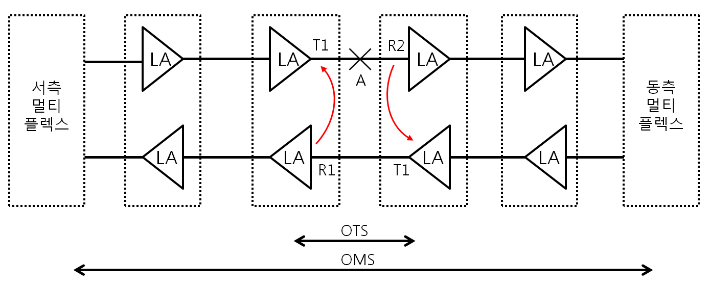
G.664_F01

그림 1 — 케이블의 연속성이 손상된 경우, 자동 출력 감소(APR) 기능에 대한 설명

그림 1의 A지점에서 연속성의 손실이 발생하는 경우, 수신 인터페이스 R2에서 이용 가능한 LOS 결함 표시기는 반대 방향으로 인접한 소스인 송신 인터페이스 T2의 출력을 감소시키는 데 사용된다. 이것은 수신 인터페이스 R1에서 검출되며, 수신 인터페이스 R1은 송신 인터페이스 T1의 출력 전력을 감소시킨다. R1에서 전력 감소를 감지하는 원리는 앞으로의 연구가 필요하다. OTN 애플리케이션의 경우 LOS-O(LOS 오버 헤드) 및 LOS-P(LOS 페이로드)를 사용할 수 있다. LOS-O와 LOS-P의 정의는 ITU-T G.798에 설명되어 있다.

- 일반적인 설명에서, 영향을 받는 링크와 OTS 내의 역전파 링크의 출력은 모두 감소된다. A.3에서, 예시 절차는 영향을 받는 영향을 받은 링크의 출력만 감소되는 것을 보여 준다.
- ITU-T G.798에서 APR 제어 명령은 OTN 애플리케이션의 경우에 대하여 정의된다.

영향을 받는 OTS 내의 모든 광 출력에 대한 제한된 장소에서의 위험 레벨 1M(또는 통제된 장소의 경우 3B)의 출력 감소는 OTS의 연속성이 중단되는 순간부터 특정 시간(최대 3초) 내에 수행되어야 한다. 특정 차단 시간은 실제 운용 광 출력에 따라 달라지며, 이는 KS C IEC 60825-1의 최대허용노출(MPE) 사양을 통하여 계산할 수 있다(KS C IEC 60825-2 참조).

- OMS 외부의 장비(예컨대, 단일채널장비)에 대한 잠재적 작동을 포함하여, 영향을 받은 OMS 섹션에서 다른 증폭기에 의한 2차 작동은 배제되지는 않으나, 해당 사양은 이 표준의 범위를 벗어난 것으로 간주된다. 이러한 2차 작동는 영향을 받은 OTS의 안전절차를 방해하여서는 안 된다.

OTS의 연결이 복구된 경우, OTS 내의 전송을 복원하기 위하여 자동 재시동이 필요하다. 링크 연속성 복원 후, 연속성 손실이 발생한 순간부터 100초가 경과한 후 위험 레벨 1M(또는 통제된 장소의 경우 3B) 이상의 출력을 복원할 수 있다. 100초보다 짧은 시간도 가능하지만, 100초 내에 다중 노출이 발생할 가능성을 고려하여야 하며, APR 출력 감소시간을 단축시켜야 할 필요가 발생할 수 있다.

운용상의 이유로, 전술한 APR 절차에 의한 하류측 결과경보는 발생되지 않는 것이 바람직하다. 즉, 영향을 받는 OTS에 의하여만 경보가 통지되어야 한다.

- 이전 버전과의 하위 호환성을 위하여(제한된 장소에의 경우, 3B의 위험 레벨 출력을 가지는) 라인 증폭기를 갖춘 이미 설치된 SDH 다중 채털 시스템에 대하여 B.3(타이밍 요건과 관련하여 그림 B.1에서 도식화된 ALS 절차의 수정)에 기술된 ALS 절차를 사용할 수 있다. 이 경우, 특정 실행에 따라 그림 B.5를 참조하여 "Tx"는 MUX/OA 장비 또는 MUX/OA 장비의 적절한 적용과 결합하여 SDH 송신기가 될 수 있다. 또한 "Rx"는 OA/DEMUX 장비 또는 OA/DEMUX 장비의 적절한 적용과 결합하여 해당 SDH 수신기가 될 수 있다.
- 양방향 시스템은 동일한 광학 안전 요구사항을 충족해야 하며 단방향 시스템과 동일한 원칙을 사용하여야 한다. 이 절차의 정확한 설명는 향후 연구 과제이다.

분산형 라만 증폭에 기반한 시스템의 APR 절차

일반사항

분산형 라만 증폭을 사용하는 광전송 시스템은 높은 펌핑 출력(＋30 dBm 이상의 출력 레벨은 흔하지 않다.)이 광섬유 케이블에 주입될 수 있기 때문에, 광학적으로 안전한 작업 조건을 보장하기 위한 특별한 주의가 필요하다. 그러므로 위험 레벨 1M(또는 통제된 장소에서 3B) 이상의 운용출력 레벨을 갖춘 분산형 라만 증폭을 사용하는 모든 시스템에서는 APR 절차를 사용하는 것을 권고한다. 이런 방식을 통하여, 레이저 광선이 사람의 안구나 피부에 입힐 위험과 커넥터 오염이나 손상으로 인해 국소적으로 증가되는 흡수로 인해 발생하는 온도 상승(또는 한 경우, 화재의 밸상)과 같은 잠재적인 추가 위험을 피할 수 있다. 4.2에서 언급한 바와 같이, 추가적인 지침은 IEC/TR 61292-4에서 규정된다.

분산형 라만 기반 시스템은 링크의 “수신” 측면에 펌프 레이저가 존재할 가능성이 있기 때문에 개별적 광학 증폭 시스템과는 다르며, 높은 광 출력을 링크 후면으로 발사한다. 손상되거나 개방된 광섬유 연결에서 방출되는 출력 레벨이 안전한 수준에 있음을 확인하기 위하여는 주 광 신호 소스뿐만 아니라 역펌프 레이저를 포함하여 사용된 모든 펌프 레이저에서도 출력을 감소시켜야 한다. 라만 펌프의 운용 파장은 일반적으로 실제 데이터 신호와 차이가 있기 때문에 (펌프 레이저 파장 및 주 신호 파장 모두에서) 사용되는 다양한 파장에서 별도의 평가가 이루어질 필요가 있다.

(5.2에서 설명한) 별개의 광 증폭을 사용하는 시스템과 동일한 이유로, 분산형 라만 증폭을 사용하는 시스템의 경우 자동 재시동이 가능한 APR 절차만을 사용할 것으로 권고된다. 또한 따라서 이 경우, 자동 재시동을 위하여 OAC를 사용하는 APR 절차를 사용하는 것으로 권고된다. 특정 실행 예는, OTN 애플리케이션의 경우 부속서 A에, 액세스 애플리케이션의 경우 부속서 C에서 설명한다. 이 표준 발간 시에는 횡단적 호환성이 있는 OAC가 아직 정의되지 않았으므로, 횡단적 호환성이 있는 광학 인터페이스에서의 작동을 지원하기에 적합한 자동 재시동을 갖춘 APR 절차에 대한 설명은 추후 연구 과제이다.

전력 감소 이후, 잔존 총 출력 레벨, 즉 모든 광 채널로부터의 출력, 분산형 라만 증폭의 경우 펌프 레이저로부터의 출력 및 OAC로부터의 출력의 합은 반드시 위험 레벨 1M(또는 통제된 장소의 경우 3B) 이내이어야 한다. 다만, 위험 레벨 1 이내의 총 출력의 감소 또는 완전한 출력 차단이 배제되지 않는다는 점을 유의하여야 한다.

OTN 애플리케이션

이 항에 서술된 APR 절차에 대해서는 5.2에 정의된 타이밍 요건이 적용된다.

분산형 라만 증폭을 기반으로 하는 OTN 애플리케이션의 경우, 영향을 받는 섹션에 순방향 및/또는 역방향 펌프 출력이 존재하기 때문에 그림 1의 배치형태는 수정되어야 한다.

그림 2는 분포형 라만 증폭을 전개하는(잠재적으로 멀티 스팬) 시스템의 특정 스팬에 대한 순방향 및 역방향 펌프 레이저를 사용하는 OTN 구성을 보여준다. T1과 T2는 이 섹션의 전송 인터페이스를 나타내는 반면, R1과 R2는 수신 인터페이스를 나타낸다.

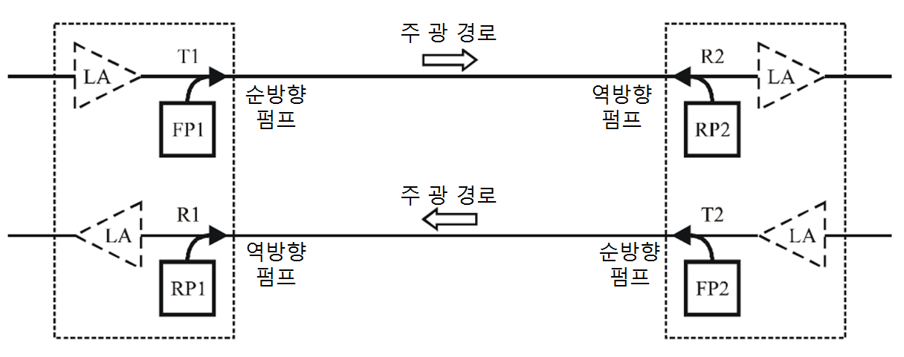
G.664_F02

그림 2 — 분산형 라만 증폭을 사용하는 멀티 스팬 OTN 시스템 내의 섹션에
순방향 및 역방향 펌프 레이저를 갖춘 배치형태

G.664_F03

그림 3 — 케이블 내 연속성이 상실된 경우 가능한 조치

그림 3과 같이 광섬유 링크 내에서 연속성이 상실될 경우에는 영향을 받은 링크(이 경우, 상단 링크)에서 안전한 작업 조건을 보장하기 위해 몇 가지 조치를 취하여야 한다. OAC 아키텍처의 실행에 따라, 오직 영향을 받은 링크만의 출력 또는 추가적으로, (이 경우 더 낮은) 리턴 링크의 출력을 줄일 필요가 있다. 두 경우 모두 순방향(펌프 및 신호) 및 역방향(펌프) 출력 모두를 줄여야 한다. 그림 3에 보여준 예시에서, R2에서 LOS가 감지될 것이며, 그것은 R2에서의 역방향 펌프 출력 및 T2에서의 순방향 출력을 감소시키기 위하여 이용되어야 한다. R1에서 LOS를 작동시키기 위하여 T2에서의 순방향 출력은 충분히 줄어야 하며, 그것은 T1에서의 역방향 펌프 출력 및 T1에서의 순방향 출력을 줄이기 위해 이용되어야 한다.

비고 활성화된 라만 증폭 방출의 후방 반사의 존재 가능성이 LOS 검출기의 정확한 작동을 방해하지 않아야 한다는 점을 고려하여야 한다.

OAN 애플리케이션

하나의 OAN 애플리케이션은, ITU-T G.984.6의 개정 제2판에 설명된 것과 같이, 분산형 라만 증폭을 사용하는 GPON 거리확장기(RE) 시스템이다. 그림 4는 분산형 라만 증폭을 사용하는 PONRE 시스템의 업스트림(US) 및 다운 스트림(DS) 신호용 펌프 레이저를 갖춘 OAN 구성을 보여준다.

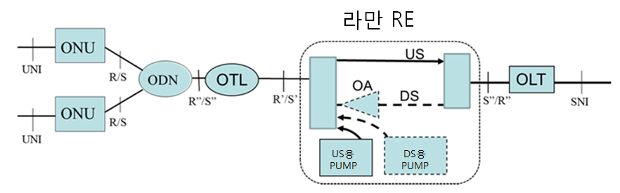

그림 4 — 분산형 라만 증폭을 사용하는 OAN 시스템의 섹션에서
US 및 DS용 펌프 레이저를 사용하는 구성

5.3.1에서 주지한 바와 같이 PON RE에 사용된 실제 펌프 출력에 따라 높은 펌프 출력(＋30 dBm 이상의 출력 레벨은 드물다.)이 광섬유 케이블에 주입될 수 있으며, 5.1에서 설명한 바와 같이 “연속성 상실” 조건이 발생할 경우 잠재적인 위험 조건을 유발할 수 있다. 따라서 이 애플리케이션에서 역시 주 광학 경로의 한 구간 내에서 광학 연속성이 상실되는 경우에 APR에 대한 기능을 제공할 필요가 있을 것이다. 또한 이 절에서 설명한 APR 절차에 대해서는 5.3.1에서 설명한 일반적인 APR 요구사항 및 5.2에서 설명한 타이밍 요건의 적용된다. 더불어 5.3.1에 기술된 일반적 요건과 동일하게, PON RE의 경우 역시 자동 재가동기능을 갖춘 APR 절차를 이용할 것을 권고한다.

APR 절차의 작동원인을 사용되는 PON RE 내의 적절한 “연속성 상실” 탐지기에 대한 정의는 이 표준의 범위를 벗어난다.

PON 내의 ODN의 다중점(multi-point) 특성과 실제 현장에서 PON이 작동되는 전통적인 방식으로 인하여 개별 ONU는 PON에 무작위로 연결/해제될 수 있다. 또한 개별적인 드롭 섬유는 크래프트나 최종 사용자에 의해 무작위로 연결해제가 될 수 있다. 이러한 사건들이 APR을 유발해서는 안 되며, 이럴 경우 나머지 ONU에 대한 원치 않는 서비스 중단을 야기할 수 있게 된다.

또한 라만 펌프 PON RE는 최종 스플리터의 출력 포트와 ONU 간의 잔여 운용 라만 펌프 전력 레벨이 KS C IEC 60825-2에 따라 위험 레벨 1 내에 있도록 하고, 따라서 OAN의 이 부분 내에서 APR을 요구해서는 안 되도록 하여야 한다.

APR 시스템 구성의 예시는 부속서 C에 설명되어 있다.

- (참고)
(라만 증폭에 기반한 시스템을 포함한) 광학 보고 채널을 사용하는
시스템에 관한 자동 출력 감소 아키텍처의 예

- 자동 재시작과 관련하여 재시작 펄스 대신 OAC 사용시 고려사항

A.2에서 정의된 ALS 절차는 본래 시간적으로 1988년∼990년에 정의되었다. 이 ALS 절차의 필수적인 부분은 송신기 및 결과적으로 차단 링크 양쪽의 수신기를 다시 시작하기 위하여 전체 광 송신기 출력으로 작동하는 (2초의) 짧은 펄스를 빈번하게 방출하는 것이다. 당시 유효한 IEC 규칙에 따라 ITU-T G.957에 부합하는 광학 인터페이스를 사용하는 시스템은 위에서 언급한 ALS 절차를 사용할 때 안전하였다.

이후 KS C IEC 60825-1 및 KS C IEC 60825-2가 수차례 수정을 거쳤으며, 출력레벨의 증가가 있는 광 증폭 기술이 이용가능하게 되었다. 특히 라만 증폭기를 사용하는 시스템은 위험 레벨 1M 제한을 크게 상회는 광 출력레벨로 작동한다.

5.1 및 부속서 B에 명확히 명시된 바와 같이, 개정된 IEC 안전 요구사항으로 인해, 총 운용 출력으로 빈번히 발생하는 재시작 펄스를 사용하는 재가동 접근법은 더 이상 횡단적 호환절차에 적합하지 않다고 여겨진다.

따라서 재시작을 수행하는 대체방법이 고려되었다. 한 가지 방법은 링크 연결을 확인하기 위하여 OAC를 사용하는 것이다.

OAC의 일반적인 실행 중 하나는 바로 OSC이다. OSC는 일반적으로 안전한 광 출력(위험 레벨 1 또는 1M)으로 작동하기 때문에 출력이 안전한 수준으로 감소한 후 광섬유에 대하여 “활성” 상태로 유지될 수 있다. OSC 통신의 복구는 링크 연속성의 완전한 복구를 나타내며, 그 후에 시스템의 전체 운용 능력을 회복할 수 있다. 이러한 방식으로 완전한 운용 출력은 반드시 광학 안전을 보장하는 완전히 폐쇄된 배치에서만 존재하게 된다.

- OSC 사용의 단점은 실패할 경우 자동 재가동이 이루어지지 않는다는 점이다. 그러나 이것은 시스템의 안전에 영향을주지 않는다.

현재 OSC는 횡단적 호환 링크에 존재할 필요가 없다. 반면 OSC는 독자적인 특성을 가진 IaDI 시스템 구성에 존재한다. 따라서 이 부속서에서는 광섬유 링크 내에서 연속성이 상실된 후에 종료된 시스템을 다시 시작하기 위하여 OSC를 사용하는 APR 절차 원리의 몇 가지 예를 보여준다.

OAC의 또 다른 대체적인 구현방식은 연속성의 손실이 발생하자마자 감소된 (안전한) 출력 레벨에서 영향을 받은 OTS를 통한 시스템의 운영이다. 특별히 낮은 레벨의 광 출력을 검출하기 위한 전용 검출기를 사용함으로써 링크 연속성을 모니터링하고 결과적으로 검증할 수 있다. 링크 연속성이 확인되는 순간 전용 탐지기가 시스템을 재가동한다. 이러한 맥락에서, 감소된 광 출력에서의 작동은 위험 레벨 1M(또는 통제된 장소의 경우, 3B) 내에 있는 한 일정한 레벨 또는 펄스가 될 수 있다.

- 활성화된 라만 증폭 방출의 후방 반사의 존재 가능성이 LOS 검출기의 정확한 작동을 방해하지 않아야 한다는 점을 고려하여야 한다.

- 공동 전파 OSC를 사용하는 APR 절차에 대한 설명

그림 A.1에서는 “트래픽” 외의 상위링크에서 소위 OSC-WE라고 일컫는 OSC 역시 서측 멀티플렉스에서 동측 멀티플렉스로 이동 중인 경우과 하위 링크에서 소위 OSC-EW라고 일컫는 OSC가 동측 멀티플렉스에서 서측 멀티플렉스로 이동 중인 경우의 다중 채널 구성을 보여준다. 이 예제의 내용 내에서, 이 배치구성은 공동전파 배치구성을 나타낸다.

그림 A.1에 표시된 OTS의 A지점에서 연속성의 상실이 발생하는 경우, 수신 인터페이스 R2에서 LOS-P(LOS Payload)와 LOS-O(LOS Overhead)가 모두 발생한다. 이후에는 5.2에 설명한 APR 절차에 따라, 송신 인터페이스 T2에서의 광 출력이 적절한 위험 레벨을 충족시킬 만큼 충분히 감소되어야 한다. 역방향으로 펌프된 라만 증폭기가 사용되는 경우, 수신 인터페이스(R2)로부터 상위링크를 향하여 역방향으로 주입된 출력 또한 감소되어야 한다.

동시에, OSC-EW는 송신 인터페이스 T1에서 광 출력이 그에 따라 감소되어야 함을 나타내기 위하여 수신 인터페이스 R1을 향하여 신호를 보내야 한다. T1 및 T2에서의 출력은 광섬유 내의 운용전력, 광섬유의 지름 및 파장과 같은 여러 매개변수에 따라, 특정시간 내로 감소되어야 한다. 구체적인 내용은 KS C IEC 60825-1 및 KS C IEC 60825-2에서 설명한다. 수신 인터페이스 R1에서 LOS-P 역시 발생하지만 LOS-O는 발생하지 않으므로(존재한다면), 수신 인터페이스 R1에서 라만 증폭기에 의해 하부 링크로 펌핑된 전력은 줄이지 않아야 함을 유의하여야 한다.

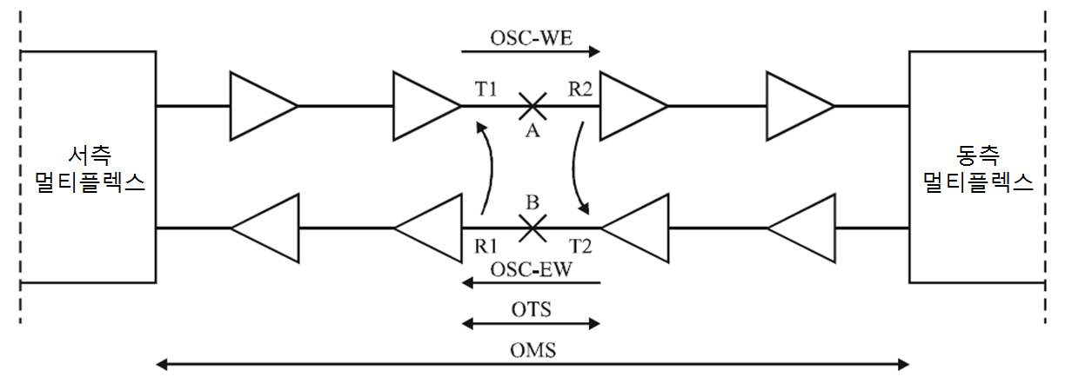
G.664_FI.1

그림 A.1 — 공동 전파 OSC가 있는 배치구성에서 케이블 내의 연속성이 상실된 경우
APR 기능에 대한 설명

A지점에서 광케이블의 연속성이 복구되자마자 인터페이스 R2를 수신하면 LOS-Osms이 사라지고 전체 OSC 통신이 복구된다. 이제 모든 연결이 확실해진다. 송신 인터페이스 T2에서의 출력 및 (존재하는 경우에) 수신기 인터페이스 R2에서의 역방향 펌핑은 OSC-EW가 송신 인터페이스 T1에서의 출력을 복구할 수 있는 신호를 R1로 보내는 동안 즉시 복구될 수 있다. 그림 A.1에서 보여지는 것처럼 B지점에서 광섬유 연속성의 손실이 발생하는 경우는 A지점에서의 광섬유 연속성 손실과 완전히 동일하다.

양 방향(A지점과 B지점 모두)에서 연속성이 동시에 손실되는 경우, 수신 인터페이스 R1 및 R2 모두에서 T1 및 T2에서 출력과 R1과 R2에서의 역방향 펌프 출력이 즉시 감소하게 되면서 LOS-P 및 LOS-O가 발생한다. 모든 경우에 OSC와 관련된 광 출력이 계속하여 유지된다.

조치 및 진행 순서

a) A지점에서의 연속성 상실
b) R2에서 LOS-O 및 LOS-P 발생
c) T2에서의 출력 감소 및 R2에서의 역방향 펌프 출력 감소 및 R1에 대한 연속성 손실의 OSC-EW 신호화
d) R1에서 OSC-EW에 의한 LOS-P 및 수신 메시지
e) R1에서 OSC-EW에 의한 LOS-P 또는 수신 메시지는 T1에서 전력 감소를 시작
f) 안전 레벨로 감소된 링크 출력
g) A지점에서의 링크연속성 복구
h) WE 및 EW OSC 링크 모두의 완전한 복구가 나타나면서 R2에서의 LOS-O 해소, 이에 따라 링크 연속성 확인
i) R2에서의 역방향 펌프 출력 및 T2에서의 순방향 출력 및 서측 멀티플렉스(다중송신기)에서의 링크 연속성의 수리에 대한 OSC-EW 신호를 복구
j) R1에서의 LOS-P 해소 및 OSC-EW에 의하여 수리 메시지를 수신하는 R1
k) T1에서의 순방향 출력 복구
l) R2에서의 LOS-P 해소
m) 링크 운용의 완전한 복구

- 역전파 OSC를 사용하는 APR 절차에 대한 설명

그림 A.2에서는 다중 채널 배치구성이 “트래픽” 외에 상위링크에서 OSC-EW라고 일컫는 OSC가 링크에 존재하는 경우를 보여준다. 그림 A.2에서 설명한 구성과는 달리, 이 OSC는 동측 멀티 플렉스에서 서측 멀티플렉스로 반대 방향으로 이동한다. 하위 링크에서 OSC-WE라고 일컫는 OSC는 서측 멀티플렉스에서 동측 멀티플렉스로 트래픽의 반대 방향으로 이동한다. 이 예시의 맥락에서 이러한 배치구성을 역전파 구성이라고 한다.

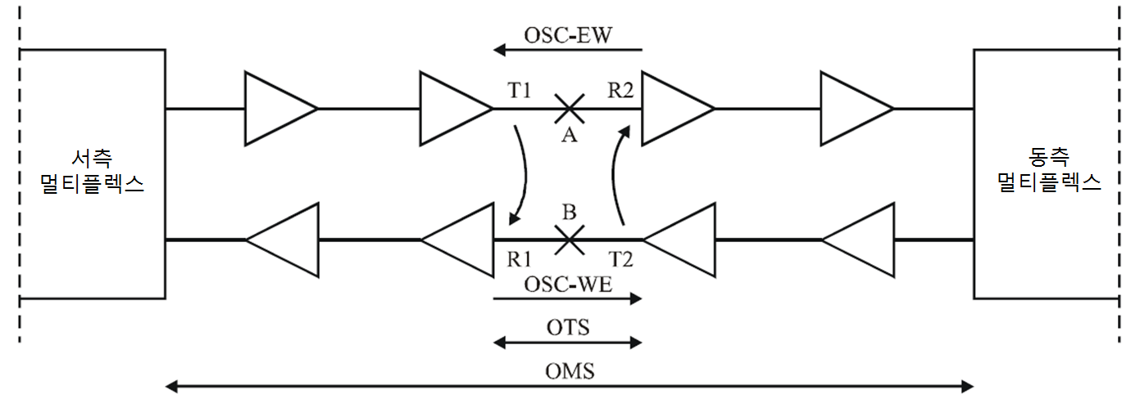
G.664_FI.2

그림 A.2 — 역전파 OSC가 있는 구성에서 케이블 내 연속성이 손실된 경우의
APR 기능에 대한 설명

그림 A.2에 표시된 OTS의 A지점에서 연속성의 상실이 발생하는 경우, 수신 인터페이스 R2에서 LOS-P(LOS 페이로드)와 송신 인터페이스 T1에서 LOS-O(LOS 오버 헤드)가 발생한다. 그런 다음, 송신 인터페이스 T1에서의 광 출력과 (해당되는 경우) R2에서의 역방향 펌프 출력은 즉시 적절한 위험 레벨을 충족시킬 정도로 충분히 감소되어야 한다. 이후에 상위링크는 안전하며 각 링크를 개별적으로 관리할 수 있으므로 하위 링크를 차단할 필요가 없다.

T1과 R2의 출력은 광섬유 내의 운용출력, 광섬유 지름 및 파장과 같은 여러 매개변수에 따라 특정 시간 내에 감소되어야 한다. 구체적인 사항은 KS C IEC 60825-1 및 KS C IEC 60825-2에서 설명한다.

광섬유 케이블의 연속성이 복구되자마자 송신 인터페이스 T1에서 LOS-O가 사라지며 상위 링크에서 전체 OSC 통신이 복원된다. 이후 완전한 연결성이 보장되며, 그리고 이러한 사항은 하위 링크의 OSC-WE를 통해 서측에서 동측 멀티플렉스로로 전송된다. 송신 인터페이스(T1)에서의 전력 및 (존재하는 경우) 수신기 인터페이스(R2)에서의 역방향 펌핑은 즉시 복원될 수 있다.

B지점에서 광섬유의 연속성 상실이 발생하는 경우는 그림 A.2에서 보여지는 바와 같이 A지점에서의 광섬유의 연속성 상실과 완전히 동일하다.

두 방향(A지점과 B지점 모두)에서 연속성이 동시에 손실되는 경우, 수신 인터페이스 R1 및 R2 모두에서 LOS-P가 발생하고 송신 인터페이스 T1 및 T2 모두에서 LOS-O가 발생한다. 이 경우, T1 및 T2에서 출력 및 R1과 R2에서 역방향 펌프 출력이 즉시 감소하게 된다. 모든 경우에서 OSC와 관련된 광 출력은 유지된다.

조치 및 진행 순서

a) A지점에서의 연속성 상실
b) T1에서 LOS-O 발생 및 R2에서 LOS-P 발생
c) T1에서 출력 감소 및 R2에서의 역방향 펌프 출력 감소
d) 안전레벨로 링크 출력 감소
e) A지점에서의 링크 연속성 복구
f) EW OSC 링크의 완전한 복구가 표시되며 T1에서의 LOS-O 해소, 이후 링크 연결 확인
g) T1에서의 순방향 출력 복구 및 동측 멀티플렉스에서 광섬유 연속성에 대한 OSC-WE 신호
h) R2에서의 역방향 출력 복구
i) R2에서 LOS-P 해소
j) 링크운용의 완전한 복구

- (참고)
단일 채널 점대점 SDH 시스템에 관한 자동 레이저 차단/
자동 출력 차단(ALS/APSD) 절차에 대한 설명

- 서론

이 표준의 첫 번째 버전에서, 이 부속서에서 설명하는 ALS 절차는 본문의 일부였다. KS C IEC 60825-1 및 KS C IEC 60825-2에서 (1984년 이후) 시간에 따른 변화로 인하여, ALS 절차는 더 이상 본래의 의도대로 광학 안전을 제공하지 않게 되었다. 특히, 시스템을 재시동하기 위해 반복적인 펄스를 사용하는 것은 아래에 설명하는 이유로 인하여 더 이상 적절하지 않은 것으로 간주되었다. 더불어 이전의 위험 레벨 3A(감시 보조 없이 안전함.)와 마찬가지로, ITU-T G.957에 명시된 광 출력 레벨 모두는 위험 레벨 1 카테고리(완전 안전)에 속하며, ITU-T G.691에 명시된 광 출력 레벨은 모두 위험 레벨 1M 이내이다.

지난 수년 동안 ALS 절차가 SDH 단말 장비에 광범위하게 사용되었기 때문에, 역사적 목적으로 이와 관련하여서는 B.2에서 설명한다. 또한 라인 증폭기의 경우, 수정된 ALS 절차는 B.3에서 설명한다. 이 경우 보다 긴 재시동 펄스가 사용되며, 이로 인하여 절차가 더욱 적절치 않게 된다.

ALS 절차는 본래 1984년부터 KS C IEC 60825 버전을 사용하여 1989년에 정의되었다. 당시 1 310 nm 및 1 550 nm 윈도 모두에 대하여 ITU-T G.957에서 정의한 광 출력 레벨은 위험 레벨 1을 상회하는 것으로 간주되었다.

특히, 2.25초의 재시동 펄스의 경우, 노츨의 이득시간범위(0.35초∼10초)에서 접근가능 방출 제한(AEL)이 수정되었다.

ALS를 사용하고 위험 레벨 1을 나타내는 1 550 nm 시스템의 경우, KS C IEC 60825-1에 제시된 공식을 통하여 2.25초의 재시동 펄스 동안의 최대 광 출력은 연속 출력에 대하여 위험 레벨 1 제한보다 높은 “오직” 1.7 dB만이 될 것이라는 계산이 가능하다(전체 작동 전력과 동일할 수 있는). 재시동 펄스 출력이 이 값을 초과할 경우, 시스템은 위험 레벨 1을 초과하게 된다. 예컨대, 대신하여 위험 레벨 1M이 될 수 있다. 즉, 이것은 ALS 절차의 사용은 연속 출력의 위험 레벨 1 제한을 상회하는 0 dB∼1.7 dB의 매우 제한된 출력 범위에서만 위험 레벨을 감소시킬 수 있음을 의미한다.

예를 들어, ALS를 사용할 경우, ＋16 dBm(위험 레벨 1M 또는 이전의 경우 3 A)의 출력을 갖는 부스터 증폭기를 사용하는 SDH 시스템은 여전히 1M이 된다. 따라서 이 경우, 위험 레벨은 ALS를 사용할 때 낮아지지 않을 것이다.

또 다른 예는 송신기 출력 범위가 ＋12 dBm에서 ＋15 dBm으로 지정된 경우, ITU-T G.691의 애플리케이션 코드 U-16.2 및 V-64.2b에 대한 것이다. 이 경우 ALS가 있는 경우, 없는 경우 모두 위험 레벨 1M이다.

그러나 (3B 등급 제한까지) 높은 운용출력 레벨이 있는 단일 채널 시스템의 경우, ALS 절차를 사용하면 감소된 위험 레벨 1M의 결과를 발생시킬 수 있다(다만, 차단 및 재시작에 관한 KS C IEC 60825-2의 요건을 충족하여야 한다).

- 라인 증폭기가 없는 단일 채널 점대점 SDH

이 절에서는 단일 채널 SDH 시스템에 대한 ALS 및 재시동 절차란 본래 횡단적 호환성이 있는 SDH 광 인터페이스에서 광 안전요구사항을 지원하도록 고안되었다고 설명한다. 광학 라인 증폭기가 추가로 존재하는 경우에 이 절차의 적용은 B.3에 설명한다.

- B.1에서 언급한 바와 같이, 재시작 펄스 내에서 총 운용출력으로 인하여 낮은 위험 레벨은 일반적으로 달성되지 않는다. ALS를 사용할 경우의 정확한 위험 레벨은 광섬유 내의 운용 출력, 광섬유의 지름 및 파장과 같은 여러 매개변수에 따라 다르다. 구체적인 내용은 KS C IEC 60825-1 및 KS C IEC 60825-2에서 설명한다.

이 ALS 절차는 차단 및 재시작 파트의 두 부분으로 구성된다. “완전한” 셧다운은 해당 수신기에서 LOS를 작동시키는 데 사용된다. 특히, 재시작 부분의 정의는 횡단적 호환 인터페이스(링크 종단에 있는 두 개의 다른 장비 벤더)의 경우에 중요하다.

ALS 절차에서는 링크가 수리되었는지 여부를 확인하기 위하여 총 운용 광 출력에서 정기적으로 전송되는 짧은 재시동 펄스가 사용를 사용한다. 해당 수신기의 LOS 결함을 해소하기 위하여는 총 운용출력이 필요하다.

- 특히 관련 시간상수와 관련하여, 이 절에서 설명하는 ALS 절차는 MPI-S와 MPI-R 사이에 추가 장비가 없는 경우에만 올바르게 작동하도록 고안되었다(그림 B.2 참조).

가장 일반적인 의미에서, SDH 단일 채널 시스템은 그림 B.1에서 보는 같이 두 개의 단말기(동측과 서측)와 수 개의 재생기(regenerator)의 체인으로 구성될 수 있다. 이들 단말기과 재생기 간의 광학 인터페이스는 ITU-T G.957을 준수하여야 한다. 또한 광 부스터와 전치증폭기가 이러한 인터페이스에서 파워 버짓을 향상시킬 수 있다.

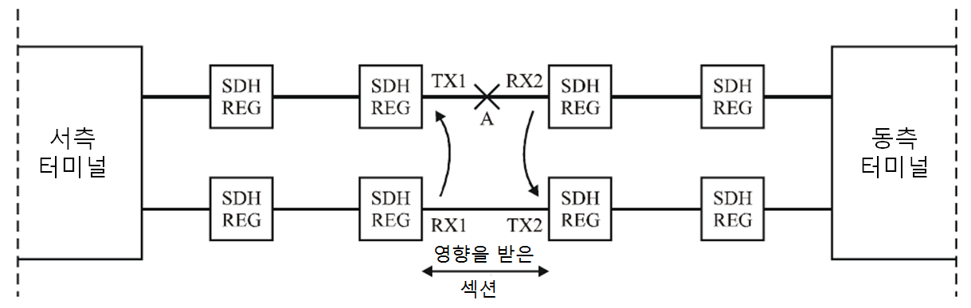
G.664_FII.1

그림 B.1 — SDH 재생기 체인에서 케이블 내의 연속성이 상실된 경우의 ALS 작동 설명

이 구성에서 단일 섹션에 대한 참조 구성이 그림 B.2에서 보여 준다.

G.664_FII.2

그림 B.2 — ALS 기능 설명을 위한 참조 구성

그림 B.2에서, "Tx"는 ITU-T G.957에 따른 송신기(비교기준 S에서 설명함.)이거나 출력을 증가시키기 위한 광 증폭(예컨대, ITU-T G.957에 따라 장비의 적절한 적용으로 결합된 OAT 또는 BA)을 포함할 수 있다. 또한 "Rx"는 ITU-T G.957에 따른 수신기(비교기준 R에서 설명함.)이거나 광 전치증폭(예컨데, ITU-T G.957에 따라 장비의 적절한 적용으로 결합되어 사용되는 OAR 또는 PA)을 포함할 수 있다.

“서측” 및 “동측” 인터페이스는 단말장비 또는 전기 재생기의 일부일 수 있다.

그림 B.1의 A지점에서 연속성의 상실이 발생하는 경우, “기존” 수신기 RX2에서의 연속적 신호 손실(dLOS)은 인접한 “기존” 송신기 TX2(반대 방향으로의 인접한 송신기)의 출력을 차단하는 데 사용된다. 이것은 차례로 “기존” 수신기 RX1에서 dLOS로 이어지고, RX1은 “기존” 송신기 TX1을 차단한다. 차단 이후 송신기의 출력은 수신기 측에서 dLOS를 발생시킬 만큼 충분히 낮아야 한다. LOS에 대한 정의는 ITU-T G.783에 설명되어 있다. 모든 경우에서, 영향을 받는 섹션만이 차단될 수 있으며, 이는 그림 B.1에서 명확하게 설명되어 있다.

LOS 결함이 연속적으로 500 ms 이상 지속된 이후, 실제 차단 명령이 활성화되어 MPI-R에서 광 신호 손실이 발생하는 순간부터 800 ms 이내에 MPI-S에서 광 출력이 감소하게 된다.

- “기존” 송신기의 완전한 차단에 대하여는 KS C IEC 60825-2에서 이를 요구하지 않으나, 이러한 경우에는 필요하다. 이는 만약 그렇지 않을 경우, “기존” 수신기에서 LOS가 검출되지 않을 수 있기 때문이다. “기존” 송신기의 차단 후 관련된 광 증폭기의 잔존한 출력은 제한된 장소에 있는 장비의 경우 위험 레벨 1M 이내에 있어야 하며, 다만 이는 (완전한 차단의 가능성을 포함하여) 위험 레벨 1 내로 감소해야 하는 것을 배제하지 않아야 함을 유의하여야 한다.

광학 부스터는 master/slave 형태로 동작한다고 가정한다. 즉, 입력신호가 사라지면 출력은 차단되어야 하고, 입력신호가 돌아 오면 출력이 복원되어야 한다. KS C IEC 60825-2에 명시된 바와 같이 합리적으로 예측 가능한 조건 하에서 위험 레벨 1 또는 1M 이내인 경우에는 전치증폭기의 출력을 차단할 필요가 없다.

그림 B.3은 자동 레이저 차단 및 재시동 절차의 개념도를 보여 주며, 해당 그림은 상태도가 아님을 주의하여야 한다. 관련 차단 타이밍 요건에 대한 설명은 그림 B.4에서 보여 준다.

- 자동 레이저 셧다운이 실행되면, 케이블 단절 이외의 원인으로 인하여 송신기 또는 수신기에서 신호가 손실되는 경우 오류 구분화 기능이 손상되어서는 안 된다.

케이블의 연속성이 복구된 경우, 송신기의 복구를 위하여 TX1 또는 TX2에서 그림 B.3에 따라 자동 또는 수동 재시작이 필요하다. 차단 시스템의 재가동 원리은 위험 레벨 출력에 노출될 위험을 최소화하기 위해 위험 레벨 1M (위험 레벨 1이 제외되지 않는다) 이내의 재시작 펄스를 사용하는 것이다.

- 이 내용는 자동 및 수동 재시동이 동시에 구현됨을 의미하는 것은 아니다.
- 그림 B.3에서 재시작 펄스 간의 최소 지연이 100초로 명시되었으나 현재 파기된 권고와의 하위 호환성을 유지하기 위하여, 재시적 펄스 내의 출력이 100초의 최소 지연시간 동안 허용되는 것보다 3 dB 더 낮을 경우에는 최소 60초의 지연을 사용할 수 있다. KS C IEC 60825는 100초 이내에서 위험 레벨을 계산하기 위하여 모든 펄스의 총 에너지를 고려해야 한다고 요구한다.

“수신기” 입력(MPI-R 지점)에서 송신기 출력(MPI-S 점)까지 측정된 (그림 B.1에서 보이는) “송신기”/“수신기” 조합의 활성 응답 시간은 0.85초 미만이어야 한다. 이 0.85초의 응답 시간은 “송신기”가 차단 조건에 있는 경우 MPI-R 지점에서 “수신기”로 빛이 수신되는 순간과 MPI-S 지점에서 “송신기”가 빛을 발송하는 순간 사이의 시간차를 나타낸다. 광 증폭기는 광 출력이 순간으로 높아지는 광 서지를 피하기 위하여 (상기 언급된 활성 응답 시간 내에) 가능한 한 충분히 느리게 재가동되어야 한다.

부스터 및 전치증폭기의 최대 비활성화 시간은 100 ms이다. 부스터 및 전치 증폭기는 각각 최대 100 ms 및 300 ms의 활성화 시간을 가져야 한다.

다양한 시간상수는 표 B.1에 요약되어 있다.

테스트 및 모니터링 목적을 위하여 수동으로 레이저를 ON 시킴으로써 차단 메커니즘을 무시하는 것이 가능하다.

- “테스트를 위한 수동 재시동” 동안, 특히 제한된 장소에 있는 장비의 위험 레벨이 3B인 경우 위험한 광 레벨에 노출되는 것을 피하기 위하여 연결성을 확인하는 것에 특별한 주의를 기울어야 한다. 또한 의도하지 않은 과다 노출을 피하기 위해, 개별 수동 재시작 펄스 사이에 충분한 지연시간(예컨대, 100초)을 이용하는 것을 권고한다.

“수동 재시동” 또는 “테스트를 위한 수동 재시동”은 레이저가 OFF 상태에 있을 때만 활성화될 수 있다.

전기 영역(예를 들어, MSP 또는 MSSPRING)에서 보호절체가 실행되는 경우, 워킹 채널 수신기는 워킹 채널 송신기를 차단해야 한다. 유사하게, 보호 채널 수신기는 보호 채널 송신기를 차단해야 한다.

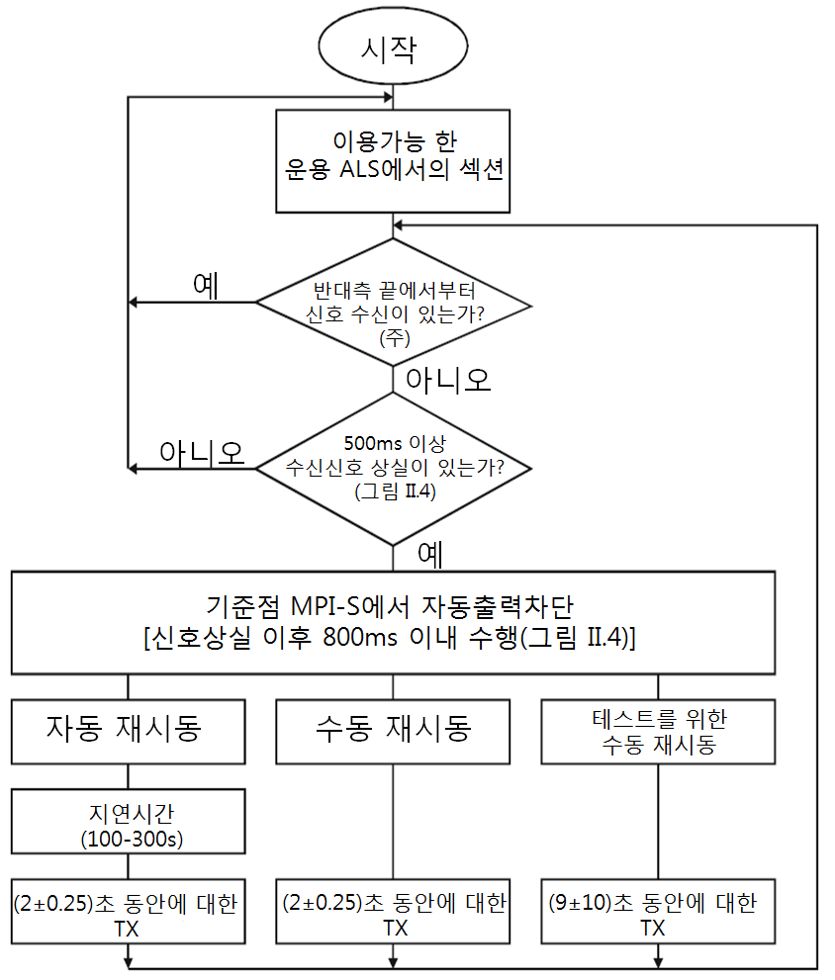

비고 “대측 끝에서부터 신호수신이 있는가”는 송신기가 차단된 경우에도 달성된다.

그림 B.3 — 선택적인 시험 절차를 포함한 자동 레이저 차단 및 재시동

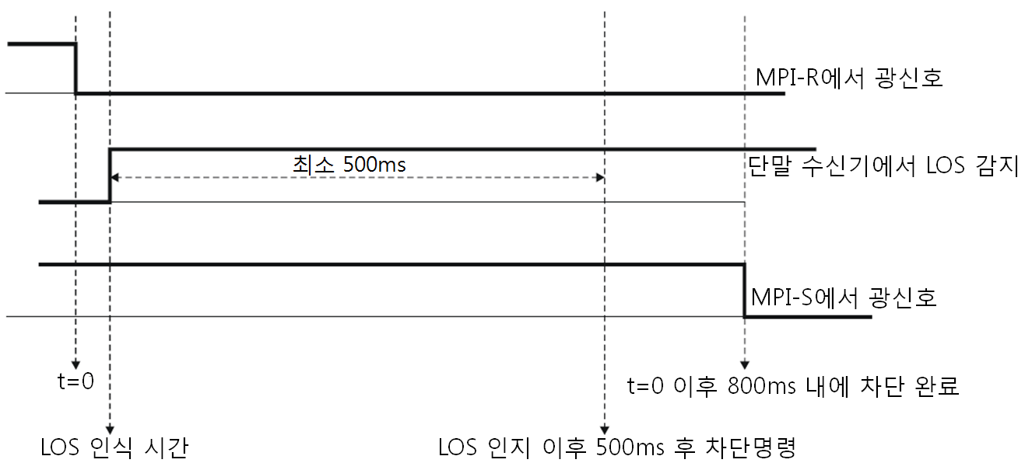

그림 B.4— 차단 타이밍 요건에 대한 설명

표 B.1 — 자동 차단에 대한 시간 상수
시간 상수 | 기준점 | 값 | 주
단말기 응답 활성화 시간 | MPI-R에서 MPI-S | 850 ms max
단말기 비활성화 시간 | MPI-R에서 MPI-S | 500 ms∼800 ms | 1
BA 비활성화 시간 | R'에서 MPI-S | 100 ms max
BA 활성화 시간 | R'에서 MPI-S | 100 ms max | 2
PA 비활성화 시간 | MPI-R에서 S' | 100 ms max | 2
PA 활성화 시간 | MPI-R에서 S' | 300 ms max | 2
수동 및 자동 재시작 펄스 길이 | N/A | 1.75 s∼2.25 s
자동 재시작을 위한 펄스 반복 시간 | N/A | 100 s∼300 s
- LOS 조건은 ASE가 있더라도 적용된다.
- 기준점 S'와 R'는 ITU-T G.662에서 설명한다.

- 라인 증폭기가 있는 단일 채널 점대점 SDH

단일 채널 점대점 SDH 시스템의 특정한 경우, 광학 라인 증폭기가 (부스터 및 전치증폭기의 삽입 외에도) 기존의 SDH 단말기와 재생기 사이에 삽입되는데, 이것는 이들 단말기와 재생기 사이의 물리적 거리를 추가로 증가시키기 위함이다.

이 애플리케이션의 참고 구성형태는 그림 B.5에서 볼 수 있다. 또한 이 경우 라인 증폭기는 B.2에 이미 설명한 대로 master/slave 형태로 작동해야 한다.

이미 파기돤 권고와의 하위 호환성으로 인하여, 이 절에서 설명하는 기술은 제한된 장소의 경우에 운용출력이 위험 레벨 3B인 광 라인 증폭기를 사용하는 SDH 시스템에서 보다 안전한 작업 조건을 가능하게 하여야 한다.

연속성의 상실이 MPI-S와 MPI-R 사이의 어떤 지점에서 발생할 경우(그림 B.5 참조), 영향을 받은 부분이 종료될 뿐만 아니라 MPI-S와 MPI-R 사이의 모든 부분이 종료된다. 라인 증폭기는 그들의 특정 활성화 및 비활성화 응답시간(예를 들어, 300 ms의 최대 활성화 시간 및 100 ms의 비활성화 시간)을 갖는다. 따라서 5.2에 명시된 바와 같이 차단 및 재시동 시간상수는 ALS 절차의 적절한 기능을 보장하기에는 충분히 길지 않다.

위험한 광 출력 레벨에 노출되는 것을 피하기 위하여, 모든 증폭기(부스터와 라인 증폭기)는 실제 연결중단이 발생한 순간부터 3초 이내에 MPI-S와 MPI-R 사이의 모든 증폭기가 차단을 수용할 수 있도록 충분히 짧은 비활성화 시간이 있어야 한다.

- 실제 작동 전력에 따라, (과거에 정의된) 3초의 차단 시간은 충분히 빠르지 않을 수 있다. KS C IEC 60825-1 및 KS C IEC 60825-2에 대한 확인이 권고된다.

차단 상태인 라인 증폭기를 사용하는 SDH 시스템을 자동으로 다시 시작하기 위하여, B.2에서 정의된 재시동 펄스 길이를 최대 2.25초 이상[예: (9 ± 0.5)초]으로 늘릴 필요가 있으며, 이 실제 값은 존재하는 라인 증폭기의 수에 따라 다르다. 삽입된 라인 증폭기의 실제 수와 출력 전력에 따라 수정된 재시작 펄스 길이의 정의는 이 권고안의 범위 외의 내용이다. 이 재시동 펄스는 제한된 장소의 경우 위험 레벨 1M이 되어야 한다.

- 위험 레벨 1M을 보장하기 위한 실제 출력 레벨은 재시작 펄스의 길이에 따라 다르다. 즉, 보다 짧은 재시동 펄스는 상대적으로 긴 펄스보다 높은 출력 레벨을 가질 수있다.

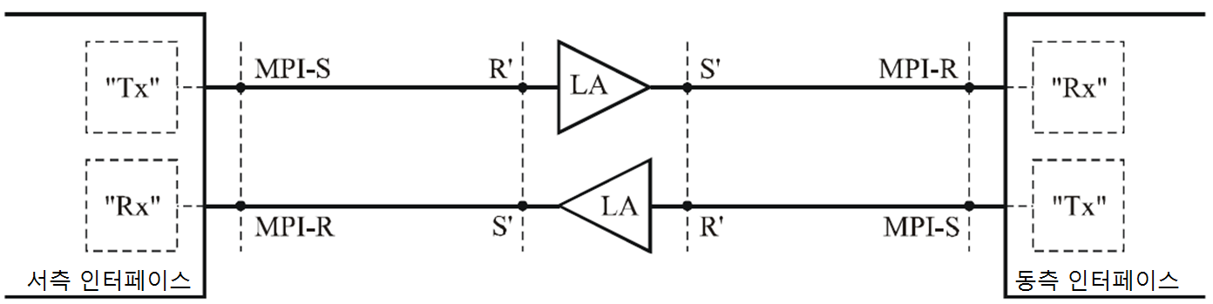

그림 B.5 — 라인 증폭기가 있는 경우, ALS 기능 설명을 위한 참조 구성형태

- (참고)
라만 증폭에 기초한 OAN 시스템에 대한 APR 구조의 예

- 라만 증폭 PON 거리 확장기에 관한 APR 절차의 추가 고려사항

현재 시행 중인 ITU-T G.984.x 시리즈에서 OSC는 별도로 정의하지 않는다.

기존의 일부 OTN APR 절차는 데이터 채널에 대한 LOS와 OSC에 대한 LOF를 모두 사용한다. APR 시스템이 데이터 채널에 대한 LOS와 OSC에 대한 LOF를 감지한 후에, 이들 시스템은 레이저 및 기타 활성 구성요소의 전력을 안전 레벨 이하로 낮추게 된다.

PON 시스템에서 1 310 nm US 데이터 신호는 라만 GPON 확장 시스템을 위해 버스트 모드로 작동하며 PON은 점 대 다중점 토폴로지이기 때문에, GPON 신호 손실에 대한 사용은 다소 유의하여 다룰 필요가 있다.

GPON 도달 범위 확장기(RE)의 스플리터 및 피더부분에서 APR에 적합한 작동원인은 PON 장비에서 발생하는 “업스트림 LOS” 경보일 수 있다. 이 알람조치는 모든 ONU 업스트림 전송이 매우 짧은 시간 내에 손실될 때 발생한다. 모든 OLT는 이것을 감지할 수 있고, 비교적 짧은 시간, 예를 들어 약 100 ms 내에 감지가능하여야 한다. 감지속도를 결정하는 주요 요인은 OLT의 스케줄링 프로세스에 의해 제어될 수 있는 각 ONU의 최대 휴동시간이다. 이 LOS 감지속도는 KS C IEC 60825-2의 차단요건을 만족시키기에 충분히 빠르지 않을 수 있다. 라만 펌프 PON RE의 경우, OLT는 신뢰할 수 있는 APR을 얻기 위해 필요한 시간 간격 내에 “업스트림 LOS”를 안정적으로 감지하도록 구성되어야 한다. ITU-T G.984.6의 수정안 2에 기술된 라만 기반 RE의 경우, 라만 펌프의 운용 파장 (1 240 ± 0.5) nm로 인하여, 허용된 범위 내에서의 최대 출력 레벨에 대하여 요구되는 차단시간은 업스트림 LOS 메커니즘에 의하여 달성될 수 있는 일반적인 시간보다 짧다. 이 경우, 충분히 빠른 대체 APR 작동이 제공되어야 한다. 이에 대한 하나의 후보 메커니즘은 APR이 요구되는 링크부분에서 링크연결을 검증하기 위한 OAC를 제공하는 것이다.

참고문헌

[1] ITU-T G-Sup.39:2006, Optical system design and engineering consideration

KS X ITUT G664:2014
해 설

이 해설은 본체 및 부속서(규정)에 규정한 사항, 부속서(참고)에 기재한 사항 및 이들과 관련된 사항을 설명하는 것으로 표준의 일부는 아니다.

제정의 취지

이 표준은 제한되고 통제된 장소에 설비된 장치와 관련하여, 종래의 동기 디지털 계층(SDH) 시스템을 포함한 접속 및 전송 애플리케이션의 광 네트워크상 광 인터페이스에 대한 (작업자의 눈과 피부의) 광적 안전 작업환경을 보장하는 기술에 관한 지침 및 요건을 제시하기 위하여 제정하게 되었다.

주요 내용

이 표준은 일반적 고려사항, 분산형 라만 증폭에 기반한 시스템의 APR 절차 등을 기술한다.

KS X ITUT G664:2017
KSKSKS
KSKSK
KSKS
KSK
KS
KSK
KSKS
KSKSK
KSKSKS

Optical safety procedures and requirements
for optical transmission systems
ICS 33.060

